**Карандаш Koh-I-Noor Hardmuth 1570/2B**

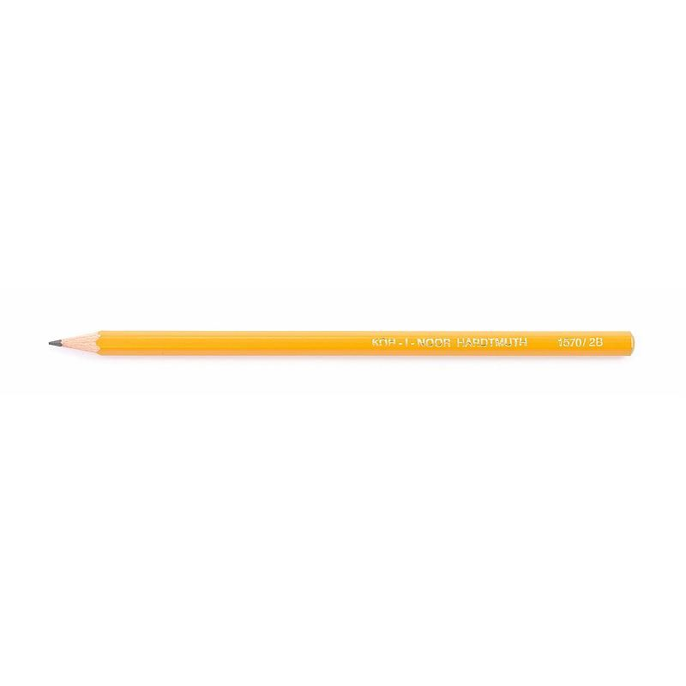

**Описание**

Чернографитный карандаш Koh-I-Noor Hardmuth 1570/2B предназначен для черчения и графических работ. Такой карандаш очень удобен для прорисовывания затемненных мест, выделения их и расставления акцентов. Также он поможет сделать четкую линию на рисунке.

**Требования**

1. **Функциональные требования**
   1. Карандаш должен писать на любой твердой поверхности.
   2. Карандаш должен писать как в наземных условиях, так и под водой.
   3. Грифель карандаша должен плавно скользить на бумаге, при этом, не царапая её.
   4. Корпус и грифель каранадаша должны легко поддаваться заточке.
   5. След от грифеля должен стираться обычным канцелярским ластиком.
   6. Грифеля карандаша должно хватить на то, чтобы начертить линию длиной не менее чем 50 км.
   7. Карандаш должен выполнять свои основные функции в период с первого до 365-го дня, после изготовления (согласно сроку годности мягких карандашей).
   8. При контакте с бумагой, грифель карандаша должен оставлять след, независимо от угла контакта.
2. **Нефункциональные требования**
   1. Корпус карандаша должен быть деревянным.
   2. Форма корпуса карандаша должна быть шестигранной.
   3. Грифель карандаша должен быть чернографитовым.
   4. Грифель карандаша должен соответствовать маркировке своей твердости – 2B.
   5. Длина карандаша должна составлять 175 мм.
   6. Диаметр грифеля должен составлять 2 мм.
   7. Корпус карандаша должен быть покрыт лаком лаком желтого цвета.
   8. На корпусе карандаша должны быть указаны (тиснение золотом): маркировка твердости карандаша, название производителя, название модели карандаша.
   9. Средне заостренный кончик грифеля карандаша должен выдерживать давление до 250 атм.
   10. Карандаша должно хватать не менее, чем на 15 заточек.
   11. Карандаш не должен получать механические повреждения, при свободном падении на любое покрытие с высоты до 100 см.
   12. На финальном этапе производства, карандаш должен быть заточен.